Выбираем интересующий период отчета
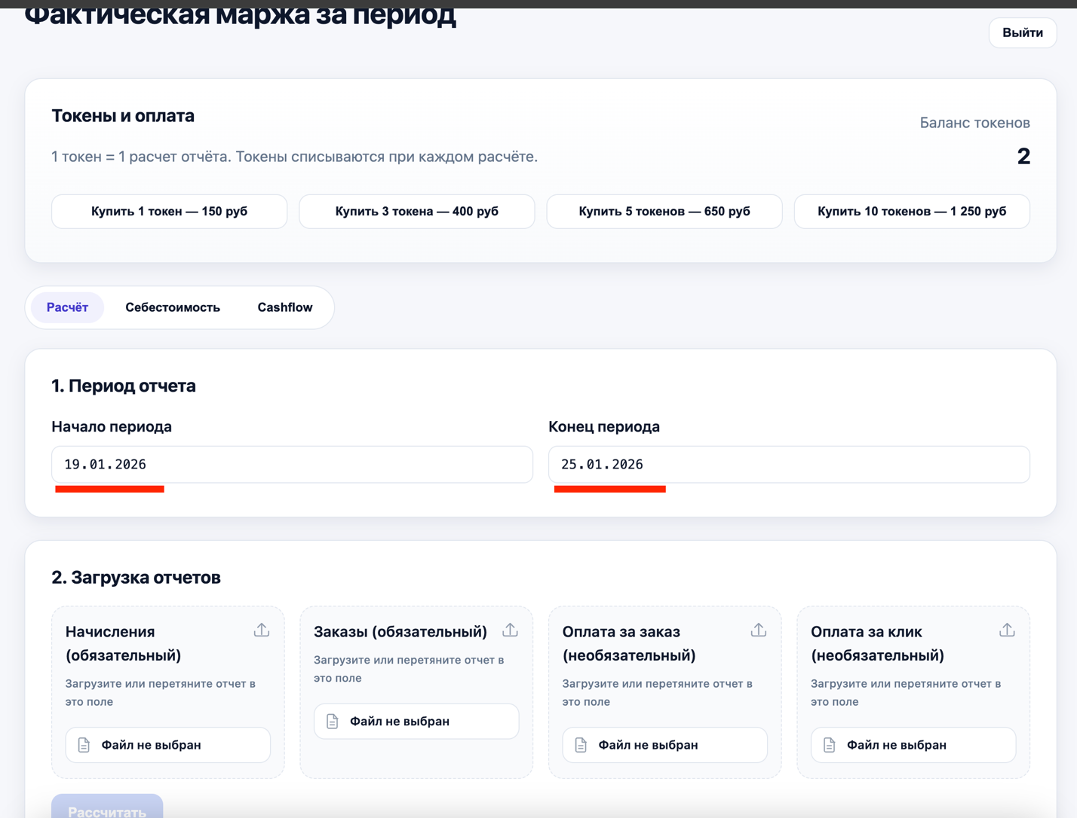
Далее надо скачать 4 отчета
Отчет Начисления
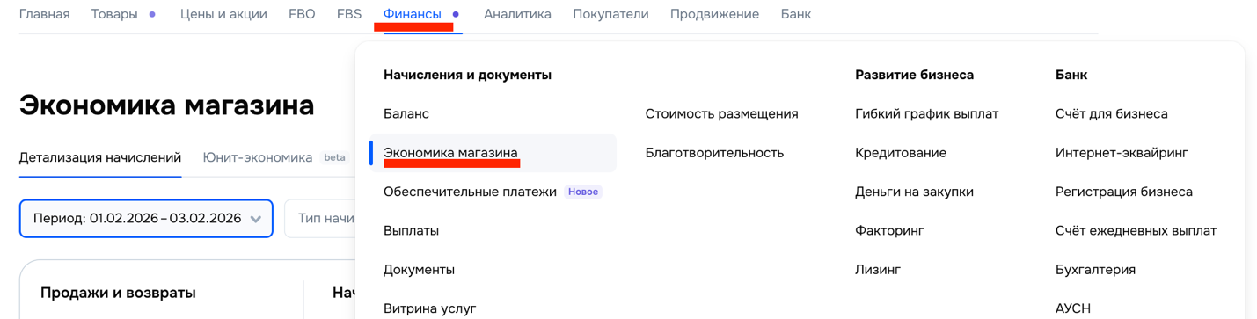
Указываем тот же период что и в п.1 Период отчета
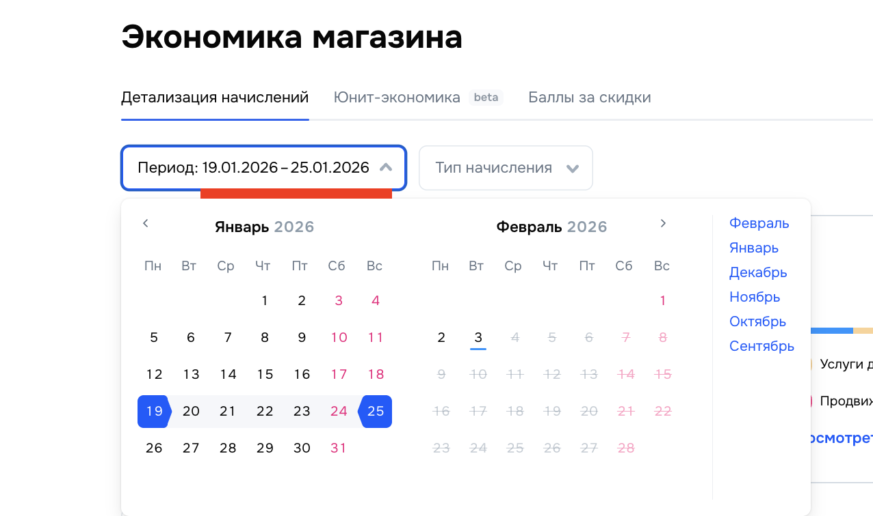
Скачиваем отчет по Начсилениям
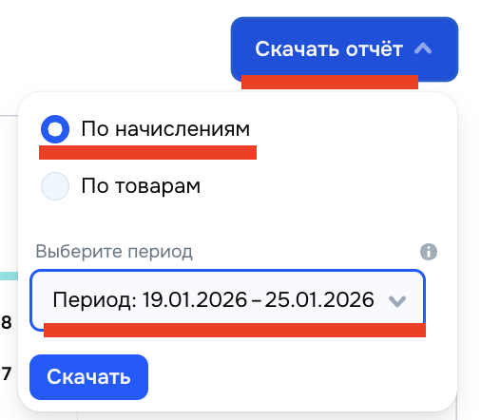
Переносим отчет Начисления в его поле
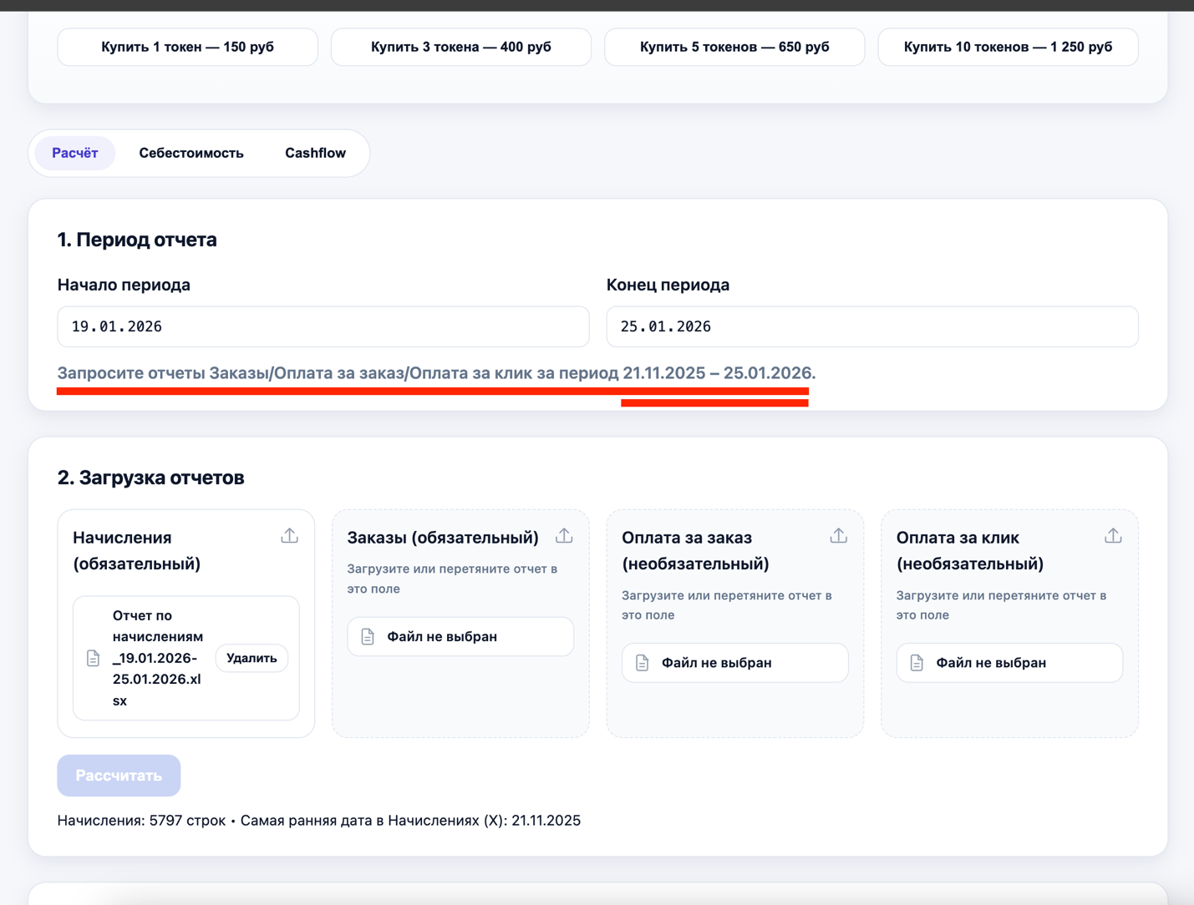
Инструмент подсказывает период, за который необходимо скачать другие 3 отчета.
Во вкладке Аналитика -> Отчеты скачивает отчет Заказы за те даты, которые нам посоветовал инструмент
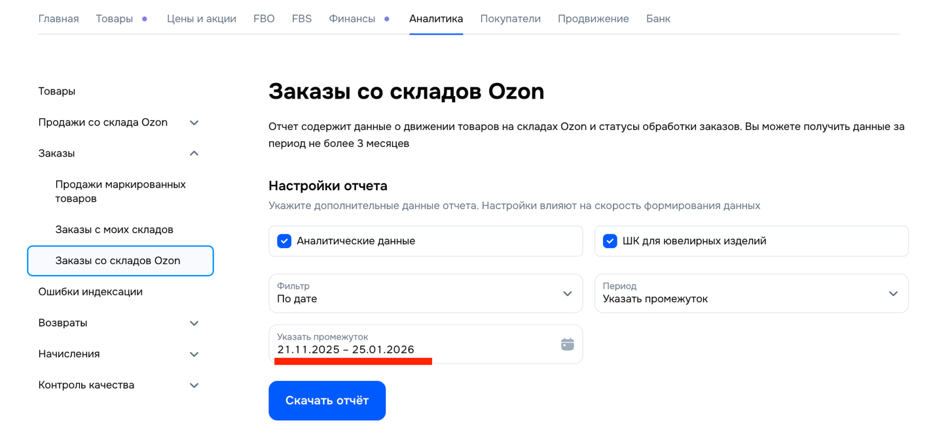
Во вкладке Продвижение -> Оплата за заказ скачиваем Отчет с оплатой за заказ также за период который нам посоветовал инструмент.
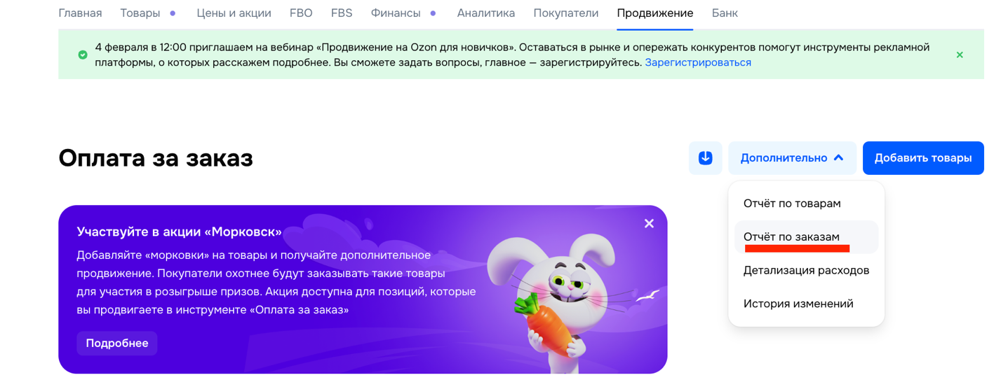
Сформированный отчет будут тут
Во вкладке Продвижение -> Оплата за клик скачиваем Отчет с оплатой за клики
Заходим в те компании, которые работала в тот период, который нам посоветовал инструмент
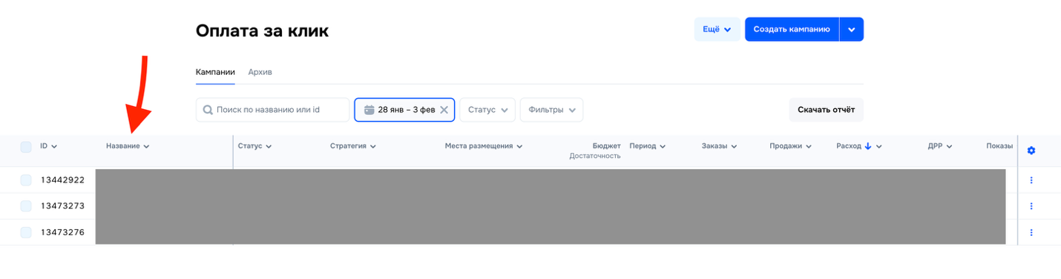
Внутри компании скачиваем отчет
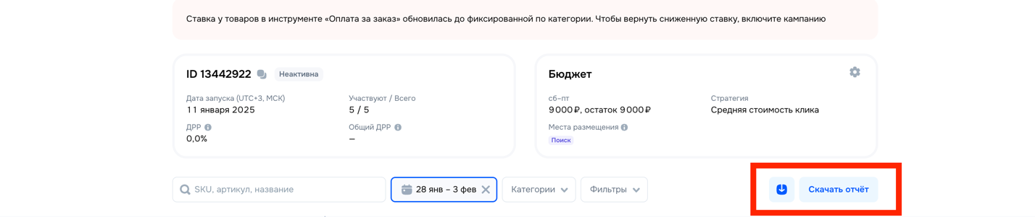

Далее необходимо нажать кнопку Рассчитать
Важно! Не забудьте указать во вкладке Себестоимость ваших товаров. Их можно указать как вручную так и загрузить файлом.
Готовый отчет с фактической маржинальностью по каждому товару можно будет сказать в формате эксель

